Protože nás čekají VELIKONOCE, prosím rodiče o odevzdání úkolů až v pátek 17. 4. 2020
Úkoly rozepíšu pro každý týden zvlášť:
6. – 8. 4. 2020 (9. a 10. 4. jsou velikonoční prázdniny)
ČESKÝ JAZYK
učebnice: str. 102 dole – opsat do sešitu domácího předpona vy-/vý- + slova okolo (barevně vyznačit v každém slově předponu vy-/vý-)
str. 103 ústně
str. 104 nahoře – růžový a modrý rámeček: Přepsat věty do sešitu domácího (barevně vyznačit rozdíly ve slovech vy/vý = růžově; vi/ví = modře)
brožura Poradím si s češtinou (případně nakopírované listy): str. 26 – 27
Písanka: str. 16
vyplňovat čtenářský list, případně čtenářský deník
Test na www.proskoly.cz:
- Český jazyk – Pravopis – Vyjmenovaná slova – Vyjmenovaná slova po P (získej alespoň 20 bodů)

MATEMATIKA
Nakopírovaný list „Jak jsem dobrý počtář“ – vyplnit obě strany (děti vyplní přímo do listu – u slovních úloh stačí výsledek, odpověď se tam nevejde)
Test na www.proskoly.cz:
- Matematika – Sčítání – Sčítání v oboru 0 - 100 – Úlohy typu 23+?=71
- Matematika – Sčítání – Sčítání v oboru 0 - 100 – Slovní úlohy

ANGLIČTINA
opakovat lekci 13 - 14: slovíčka, čtení z učebnice
www.wocabee.app: naučit se nová slovíčka z lekce 21 část 1, 2

PRVOUKA
viz vlepený pracovní list v sešitě Prvouky

TVOŘENÍ
Pokud dětem chybí výtvarné tvoření, mohou si vyrobit jarní obrázky – třeba z otisků vlastní ruky:-D. Vodovou nebo temperovou barvou natřete dlaň s prsty (případně část dlaně / prst) barvou, otiskněte na papír a dotvořte dle vlastní fantazie! Můžete tak vytvořit různá zvířátka, mláďátka, kytičky, zkrátka co ruce ráčí ;-)
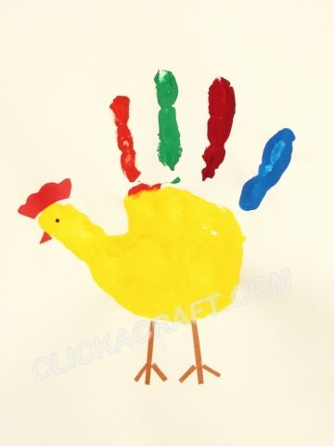
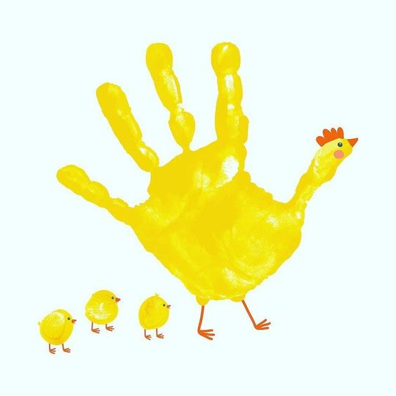

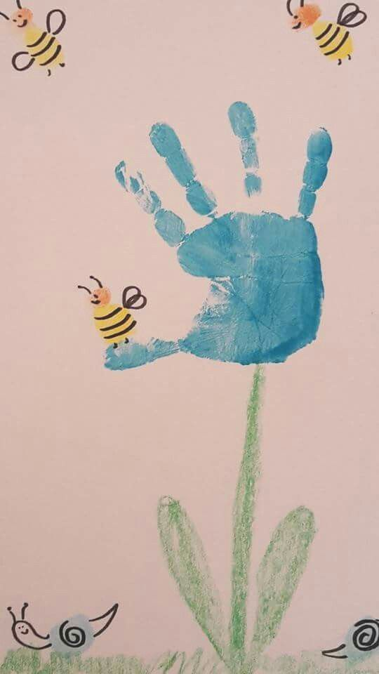

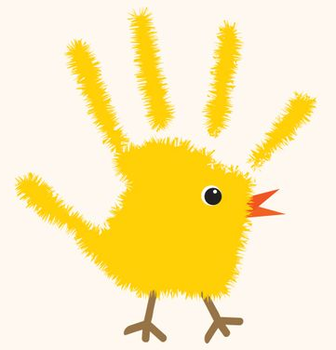

Prosím úspěšné tvořitele, aby svá hotová díla nafotili a s pomocí rodičů poslali na můj mail – obrázky si pak můžeme nechat vyvěsit na školní webové stránky, aby se jimi mohli pokochat i vaši kamarádi nebo širší veřejnost .

14. – 17. 4. 2020
ČESKÝ JAZYK
umět vyjmenovat zpaměti vyjmenovaná slova po V, opakovat i ostatní vyjmenovaná slova nalepená v sešitě
učebnice: str. 104 cv. 1, 2 články a červená slova přepsat do sešitu, modré úkoly stačí ústně; cv. 3 napsat do sešitu (prosím o dopomoc rodičů – vysvětlit význam slov, tvořit ústně věty)
brožura Poradím si s češtinou (případně nakopírované listy): str. 28 – 29
Písanka: str. 17
Čtení: Bublinka str. 58 - 59
vyplňovat čtenářský list, případně čtenářský deník
Test na www.proskoly.cz:
- Český jazyk – Pravopis – Vyjmenovaná slova – Vyjmenovaná slova po S (získej alespoň 20 bodů)

MATEMATIKA
učebnice: str. 110 cv. 21, 22, 23 do sešitu domácího (U slovních úloh tentokrát stačí napsat výpočet a odpověď, děti nemusí provádět zápis.)
brožura Poradím si s matematikou (případně nakopírované listy): str. 24 - 25
Test na www.proskoly.cz:
- Matematika – Sčítání – Sčítání v oboru 0 – 1000 - Sčítání písemné typ 523+48=?
- Matematika – Sčítání – Sčítání v oboru 0 - 1000 – Sčítání písemné typ 523+348=? (Děti si mohou výsledky písemného sčítání napsat na papír, poté přepsat do počítače)

ANGLIČTINA
opakovat lekci 15 - 16: slovíčka, čtení z učebnice
www.wocabee.app: procvičovat slovíčka z lekce 21 + balíček What is it? Where is it?

PRVOUKA
viz vlepený pracovní list v sešitě Prvouky

